Дорогие школьники, учителя и родители! В этом году олимпиадные задания составлены с учетом требований Всероссийской олимпиады школьников (ВОШ), потому что одной из целей нашей Акмуллинской олимпиады с этого учебного года становится подготовка к ВОШ. Поэтому задания потребуют от вас не только систематических знаний в области школьной программы, но и исследовательского подхода, умения самостоятельно собирать и анализировать информацию. Если вы выполните хотя бы часть заданий – это уже неплохо! Желаем успеха в работе!

5-7 классы

1. При подготовке текстов для теле- и радиопередач следует уделять большое внимание эвфонии – эстетике звучащей речи. Поработайте радио- и телередакторами. В следующих предложениях укажите недостатки звуковой организации речи. Чтобы легче было их найти, произнесите фразы вслух! Охарактеризуйте эти недочеты речи, используя лингвистические термины. Отредактируйте предложения так, чтобы их можно было использовать в радио- или телепередаче.
2. *Все слышали, как скрипят тормоза за закрытым окном.*

*Ответ:* *Все слышали ,как за окном скрипели тормоза машины*

1. *Жаль, жаль, но наши футболисты сегодня ушли с поля без голов.*

*Ответ: Жаль, жаль, но наши футболисты сегодня ушли с поля без забитых голов.*

1. *Солдаты охраняют границу как зеницу ока.*

*Ответ: Солдаты, как зеницу ока охраняют границу.*

1. *Люди вышли на поля, в сады, а у озера сегодня ни души.*

*Ответ: Люди вышли в поля, в сады, а у озера сегодня не было ни души.*

1. *Конкурс взрослых исполнителей частушек и загадок привлек много поклонников этих жанров.*

*Ответ:* *Конкурс исполнения взрослыми частушек и загадок привлёк многих поклонников.*

1. Какие личные имена, встречающиеся в России (современные или старые), обозначают «*Большой*», «*Мудрость*», «*Стойкий, постоянный*», «*Благородный*», «*Маленький*»? К первым трем именам подберите нарицательные имена существительные, родственные по происхождению. Укажите лексические значения этих имен существительных.

Ответ: Иван, Никита, Илья

1. Составьте текст, в котором были бы использованы следующие фразеологизмы: *дело в шляпе, где наша не пропадала, глаза на лоб полезли, тьма-тьмущая.*

Должны быть включены в текст все четыре фразеологизма. Их можно использовать в любом порядке. Можно менять формы слов в тех случаях, когда это позволяют нормы использования данного фразеологизма.

**Ответ:** Русские шли на противника уверенно, ожесточённо. Впереди предстоял небывалый бой. И вот они на месте, ждут своего часа. Где то неподалёку притаились и враги.

-Эх, где наша не пропадала! – крикнул командир, и огромное войско помчалось на противоположную сторону поля.

На бою были и «новички». Их пугала тьма-тьмущая, ожидавшая их впереди. Но бой начался и из каждой стороны падали на землю. Перед молодым парнем упал его противник, он даже глазом моргнуть не успел – всё также стоял как столб. А прямо перед ним лежало окровавленное тело такого же молодого парня. У него глаза на лоб полезли – рисковать он не хотел. Поэтому принял такое решение – как бой кончится, он сразу поедет домой, и не будет участвовать в этих сражениях. И вот целую ночь бились две стороны. Наутро русские одержали победу. Все кричали «ура!» и лишь один новичок грустно плёлся позади. Уже на приближении к Москве командир сказал: «Молодцы все без исключения. Теперь дело в шляпе». Ещё раз прозвучало « ура!» и все пошли в Москву – на свою Родину.

1. Как появились известные компьютерные термины *блог, спам* и *Гугл (Google)*? Расскажите интересную историю о происхождении еще одного (любого) компьютерного термина.

**Ответ:**

**Блог** — [интернет](https://ru.wikipedia.org/wiki/%D0%98%D0%BD%D1%82%D0%B5%D1%80%D0%BD%D0%B5%D1%82)-журнал событий, интернет-дневник, онлайн-дневник— веб-[сайт](https://ru.wikipedia.org/wiki/%D0%A1%D0%B0%D0%B9%D1%82), основное содержимое которого — регулярно добавляемые записи, содержащие текст, изображения или [мультимедиа](https://ru.wikipedia.org/wiki/%D0%9C%D1%83%D0%BB%D1%8C%D1%82%D0%B8%D0%BC%D0%B5%D0%B4%D0%B8%D0%B0).

**Спам** — массовая [рассылка](https://ru.wikipedia.org/wiki/%D0%A0%D0%B0%D1%81%D1%81%D1%8B%D0%BB%D0%BA%D0%B0_%D1%8D%D0%BB%D0%B5%D0%BA%D1%82%D1%80%D0%BE%D0%BD%D0%BD%D0%BE%D0%B9_%D0%BF%D0%BE%D1%87%D1%82%D1%8B) коммерческой и иной [рекламы](https://ru.wikipedia.org/wiki/%D0%A0%D0%B5%D0%BA%D0%BB%D0%B0%D0%BC%D0%B0) или подобных коммерческих видов сообщений лицам, не выражавшим желания их получать. Распространителей спама называют спамерами.

*Гугл (Google)* – поисковая система

1. Какой частью слова (например, приставкой, корнем, суффиксом, сочетанием нескольких частей слова или, наоборот, составной частью приставки или корня) является сочетание букв ТРЕ в каждом из приведенных ниже слов? На какие группы их можно поделить по роли в них буквосочетания ТРЕ?

*Треуголка, треклятый, требование, треножник, треволнение, трезвон, трезубец, тревога, треглавый, тренинг.*

*Ответ - -*

1. Придумайте нераспространенное простое предложение, которое бы состояло из как можно большего количества слов. Выделите в нем подлежащее и сказуемое. Надпишите над каждым словом (или рядом с ним), к какой части речи оно относится.

Ответ: мама готовит.

1. Объясните на примерах, как вы понимаете высказывание Л.Н. Толстого: «Сравнение употребляется или чтобы, сравнивая худшую вещь с лучшей, показать, как хороша описываемая вещь, или, сравнивая необыкновенную вещь с обыкновенной, чтобы дать о ней ясное понятие».

Ответ -

1. Переведите на современный русский язык фрагмент древнерусского текста.

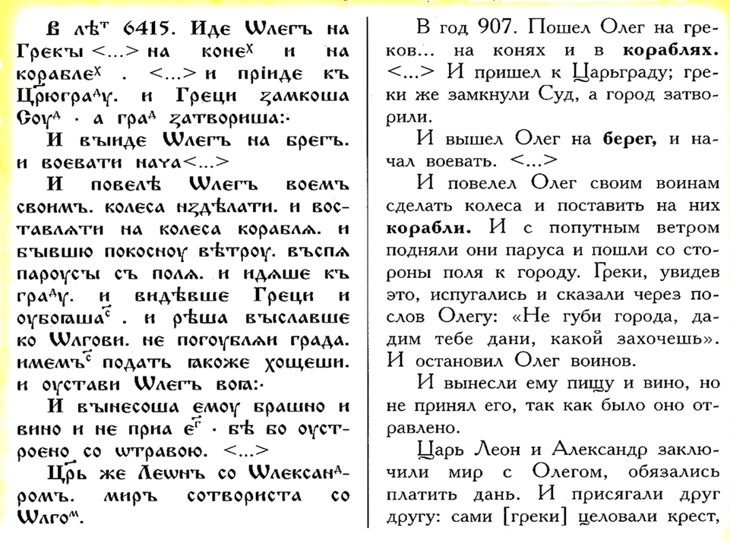

Ответ: В летописи 6415. Идёт Олег на греков на конях и на кораблях. … и придёт к Царьграду. И Греция пришла на суд. А град говорит:

И выйдет Олег на берег. И воевать начнёт.

И повёл Олег войско своё. Колёса сломали и поставили колёса на корабли.